Instituto Tecnológico y de Estudios Superiores de Monterrey

Escuela de Ingeniería y Ciencias
Ingeniería en Ciencia de Datos y Matemáticas
Bloque MA2006B — Uso de Álgebras Modernas para Seguridad y Criptografía
Reporte Técnico
Etapa 1 del reto: Gestor de Identidades
Equipo 3 — Grupo 601
Estudiante | Matrícula
Daniel Eugenio González Limas | A01285898
Sebastián Zaragoza Díaz | A01286211
Cedrick Patricio Treviño Ortiz | A01198868
Jorge Eduardo González Cantú | A01571510
André Robles Bueckmann | A01706832
Profesores: Raúl Gómez, Daniel Otero y Alberto F. Martínez
Socio Formador: Casa Monarca. Ayuda Humanitaria al Migrante, A.B.P.
Monterrey, Nuevo León. 10 de junio de 2026.

Índice de Contenidos

Índice de Tablas
- Tabla 1. Métodos de autenticación revisados.
- Tabla 2. Matriz de permisos por rol (RBAC).
- Tabla 3. Inventario de algoritmos criptográficos empleados.
- Tabla 4. Endpoints principales de la API por rol.
- Tabla 5. Casos de uso y validaciones.

Índice de Figuras
- Fig. 1. Diagrama de contenedores (arquitectura de mismo origen).
- Fig. 2. Secuencia de inicio de sesión con doble factor (TOTP).
- Fig. 3. Flujo de firma digital con WebAuthn/FIDO2.
- Fig. 4. Diagrama entidad-relación de la base de datos.
- Fig. 5. Vistas reales del sistema por rol (capturas).

Abstract
(este es un primer borrador.)
Casa Monarca, casa de apoyo a personas migrantes y refugiadas, gestiona información personal y documentos legales altamente sensibles cuyo manejo manual representa un riesgo de confidencialidad, integridad y trazabilidad. En la Etapa 1 del reto se diseñó e implementó un gestor de identidades y control de acceso que protege esos activos mediante registro por invitación verificada, autenticación de doble factor (TOTP y passkeys WebAuthn/FIDO2), control de acceso basado en roles (RBAC) de cuatro niveles, gestión y versionado de documentos confidenciales, firma digital criptográfica con no-repudio, y una bitácora de auditoría completa. La solución se construyó como dos aplicaciones de mismo origen —un frontend React/TypeScript y un backend Laravel/PHP con MySQL— bajo una metodología DevSecOps y orientada a un hosting compartido tipo HostGator. El resultado es un sistema funcional en ambiente de staging que garantiza confidencialidad, integridad, autenticidad, disponibilidad y no-repudio de la información.

Introducción
Casa Monarca. Ayuda Humanitaria al Migrante es una organización de la sociedad civil que brinda atención a personas migrantes y refugiadas. En su operación diaria procesa datos personales y documentos legales extremadamente sensibles (identificaciones, expedientes, documentos oficiales), pertenecientes a una población en situación de alta vulnerabilidad. El manejo de esta información mediante procesos manuales y archivos no centralizados incrementa el riesgo de fugas, pérdidas, alteraciones y falta de trazabilidad sobre quién accede o modifica cada documento.
El reto de la Etapa 1 consiste en diseñar e implementar un gestor de identidades y control de acceso que digitalice y asegure estos procesos operativos y en la Etapa 2 consiste en implementar la gestión de documentos y validación de documentos en base a la firma digital. El objetivo es garantizar los cinco principios de la seguridad de la información —confidencialidad, integridad, autenticidad, disponibilidad y no-repudio— cumpliendo con los Derechos ARCO y la Ley Federal de Protección de Datos Personales en Posesión de los Particulares. Para ello, el sistema controla la identidad y el acceso del personal mediante un esquema de permisos de cuatro niveles, protege la emisión y validación de documentos oficiales, y aplica algoritmos de clave pública y funciones resumen (hash) para asegurar la base de datos y las firmas.
Este reporte responde a la pregunta ¿qué hicimos?: describe la propuesta de solución, las decisiones de diseño, los componentes de backend y frontend desarrollados, su conexión, y los resultados obtenidos. El detalle de ¿cómo lo hicimos? se extiende en la documentación del desarrollador (manual de desarrollo / SDK).

Marco de referencia
La gestión de identidades y la firma electrónica son problemas resueltos por múltiples tecnologías y estándares. A continuación se documentan las soluciones y conceptos revisados, y se indica qué ideas se retomaron para la solución propia.

Métodos de autenticación revisados
Los métodos de autenticación determinan cómo un colaborador acredita su identidad al acceder a la plataforma.
Tabla 1. Métodos de autenticación revisados (elaboración propia).
Método | Explicación | Ejemplo
Autenticación de dos factores (2FA) | Requiere dos medios de identificación distintos (algo que se sabe + algo que se tiene/es) para reforzar la seguridad de la cuenta. | Mitec, Facebook, AWS.
Código de un solo uso (OTP) | Código numérico/alfanumérico de validez temporal enviado o generado para validar una operación. | BBVA, Amazon, Gmail.
Certificado digital (eFirma) | Archivo electrónico que acredita la autenticidad del usuario usando criptografía de clave pública (PKI). | e.firma del SAT para declarar/facturar.
Token (físico o digital) | Dispositivo o app que genera claves dinámicas locales sincronizadas con el servidor, sin requerir red. | Token físico bancario; token digital BBVA/Citibanamex/HSBC.

Conceptos criptográficos de clave pública e integridad
El bloque aborda criptografía de clave pública y funciones resumen. Como referencia de implementación se revisaron bibliotecas y sistemas existentes: Pycryptodome como biblioteca de Python para clave pública, y el sistema del SAT como caso real de administración de identidades de contribuyentes mediante certificados (e.firma).
La aplicación terminó por tener el algoritmo “RSASSA-PKCS1-v1_5-SHA256”, el cuál es utilizado para firma digital en los documentos que gestiona la aplicación. Incluye RSA, el algoritmo criptográfico de cifrado público; SSA, que refiere más específicamente al esquema de la firma digital; PKCS versión 1.5, que es el formato con el que se construye la firma (incluyendo un concepto llamado padding); por último, SHA-256 que no es más que la función hash utilizada antes de firmar. (RFC 8017: PKCS #1: RSA Cryptography Specifications, n.d.).
El algoritmo RSA es de encriptación asimétrica, y fue uno de los protocolos vistos durante el curso de Algebras Modernas y Criptografía del ITESM, en 2026.

Estándares retomados en la solución
De la revisión anterior, la solución adopta estándares abiertos y ampliamente auditados en lugar de criptografía propia:
- TOTP (RFC 6238/4226) para el segundo factor basado en tiempo.
- WebAuthn / FIDO2 para passkeys y firma digital con no-repudio.
- AES-256-CBC (cifrado simétrico) y SHA-256 / HMAC-SHA256 para confidencialidad e integridad de datos sensibles.
- RSASSA-PKCS1-v1_5 (Firma digital de documentos). Sostenido por función de hash SHA-256.
- YubiKey como dispositivo físico de autenticación utilizado en conjunto con el protocolo FIDO2.

Desarrollo
Esta sección documenta qué se desarrolló: la propuesta, su justificación y los componentes construidos.

Propuesta de solución y justificación
Se desarrolló Casa Monarca Access Control, un sistema de gestión de documentos confidenciales con firma digital, control de acceso basado en roles (RBAC) y auditoría completa. El sistema permite al personal autorizado: registrarse por invitación verificada, autenticarse con doble factor, subir y versionar documentos sensibles, firmarlos digitalmente con passkeys, gestionar flujos de aprobación por roles y dejar un rastro auditable de todas las acciones.
La solución se estructura en dos aplicaciones desplegadas bajo el mismo origen:
- Un frontend web (SPA en React + TypeScript).
- Un backend API REST (Laravel/PHP) con base de datos MySQL.
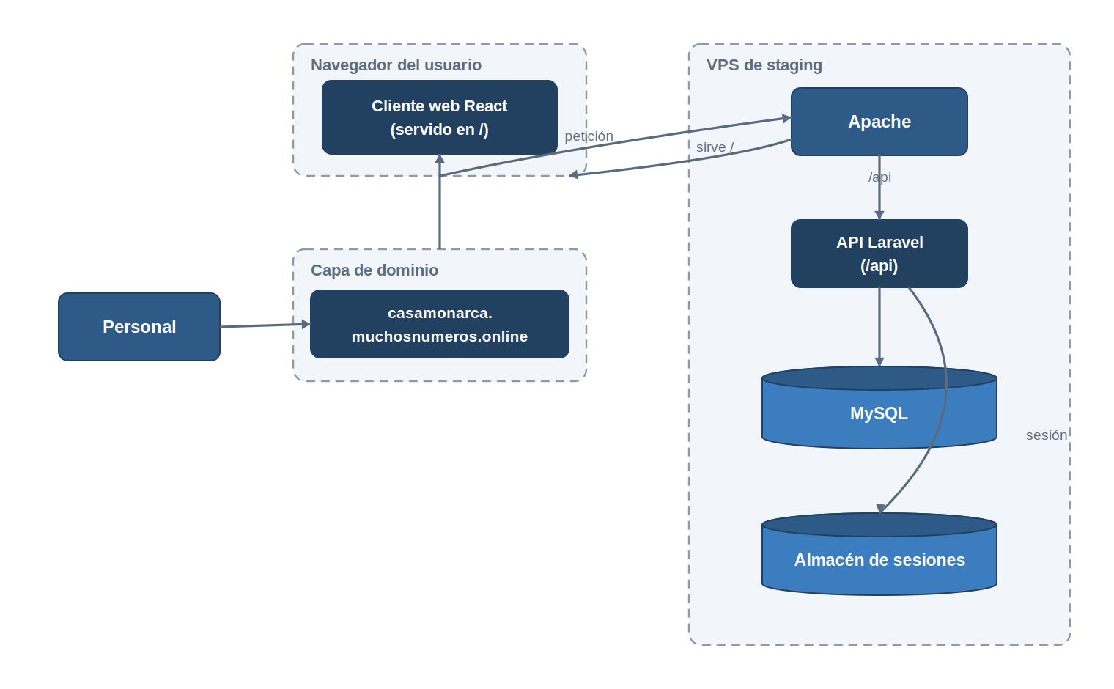
Fig. 1. Diagrama de contenedores: arquitectura de mismo origen — Apache sirve el frontend en / y hace proxy a la API en /api (elaboración propia).
Decisiones de diseño y su justificación:
- Arquitectura de mismo origen. Servir frontend y API bajo el mismo dominio simplifica CORS y permite usar cookies de sesión seguras (HttpOnly) en lugar de guardar tokens en el navegador, reduciendo la superficie de ataque (robo de tokens por XSS).
- Hosting compartido tipo HostGator en lugar de la nube. Se priorizó un modelo de hosting económico y sostenible para una organización sin fines de lucro, que el propio personal pueda mantener. Esto impone restricciones (PHP/MySQL, sin servicios administrados) que condicionaron el stack y el despliegue.
- Sesiones server-side + CSRF en lugar de JWT en cliente. Mantener la sesión del lado del servidor evita exponer credenciales de larga vida en el navegador; las operaciones sensibles (POST/PUT/DELETE) exigen un token CSRF.
- Criptografía estándar y auditada, no propia. Se usan Web Crypto API (cliente), OpenSSL y el Encrypter de Laravel (servidor), evitando implementar primitivas propias.
- Firma con passkeys (WebAuthn/FIDO2). La clave privada nunca sale del dispositivo del usuario, garantizando no-repudio.
Nota de diseño vs. implementación. La documentación conceptual inicial describía un esquema con certificados X.509, mTLS y una CA interna tipo e.firma. En la implementación real, la identidad fuerte y la firma se resolvieron con WebAuthn/FIDO2 (passkeys) + TOTP, por su mejor encaje con navegadores y hosting compartido. Esta diferencia se documenta de forma transparente.

Desarrollo de componentes — Backend (Access-Control-CM-API)
- Stack: PHP 8.3 + Laravel, MySQL 8 con el ORM Eloquent.
- Arquitectura por capas: Rutas (routes/api.php) → Controllers (Api/{Auth, Admin, Audit, Documents}) → Services → Models (Eloquent) → Base de datos.
- Autenticación: sesiones server-side + cookies + CSRF. Contraseñas hasheadas con Argon2id/bcrypt; segundo factor TOTP y/o passkeys.
- Roles (RBAC): admin, coordinator, non_coordinator, volunteer, aplicados con middleware (requireRole, requireSecurityEnrollment).
- Gestión documental: documentos, revisiones versionadas (cadena padre→hijo con hash SHA-256), firmas y lápidas (tombstones) de borrado.
- Auditoría: bitácora append-only (audit_events) con ~49 tipos de evento.
El control de acceso por rol define qué módulos y acciones puede ejecutar cada usuario.
Tabla 2. Matriz de permisos por rol (RBAC) (elaboración propia).
Acción | Voluntario | No-coord. | Coordinador | Admin
Subir documento | ✓ | ✓ | ✓ | ✓
Ver / descargar / verificar documentos | — | ✓ | ✓ | ✓
Subir nueva revisión | — | — | ✓ | ✓
Firmar revisión | — | — | ✓ | ✓
Crear / gestionar invitaciones | — | — | ✓ | ✓
Aprobar / rechazar documentos | — | — | — | ✓
Gestionar usuarios, roles y recuperación | — | — | — | ✓
Borrar documento (deja tombstone) | — | — | — | ✓
Auditoría y libro de firmas | — | — | — | ✓
Requisitos de enrolamiento de seguridad antes de operar: coordinador requiere TOTP + passkey; no-coordinador y voluntario requieren TOTP. Las acciones sensibles (firmar, cambiar rol, borrar) exigen además una passkey assertion fresca.

Desarrollo de componentes — Frontend (Access-Control-CM-Web)
- Stack: React 19 + TypeScript + Vite (SPA, build a archivos estáticos).
- Comunicación con la API: capa lib/api.ts vía fetch con credentials: include y token CSRF.
- Criptografía de cliente: Web Crypto API nativa, solo para verificar firmas (nunca para crear claves privadas).
- Rutas protegidas por rol: /app (todos los roles), /app/admin (solo admin), /403 (acceso denegado).
- Módulos por rol: subida de documentos, revisión/VCS de documentos, invitaciones, panel de administración, página de auditoría y libro de firmas (signing ledger).
- Enrolamiento 2FA: generación de QR para TOTP (qrcode) y registro de passkeys.

Conexión de los componentes
- Entorno local: el frontend corre en http://localhost:5173 y la API en http://127.0.0.1:8000; Vite hace proxy de /api/* hacia Laravel para evitar problemas de CORS. Laravel se conecta a MySQL local (puerto 3306) con credenciales del archivo .env.
- Despliegue: Apache actúa como borde de mismo origen, sirve los archivos estáticos de React en / y hace proxy a la API en /api; Laravel procesa la solicitud y lee/escribe en MySQL. El frontend se sube como artefacto estático y la API se actualiza con git pull remoto mediante scripts/deploy-staging.sh.
El siguiente diagrama muestra el flujo de inicio de sesión con segundo factor.
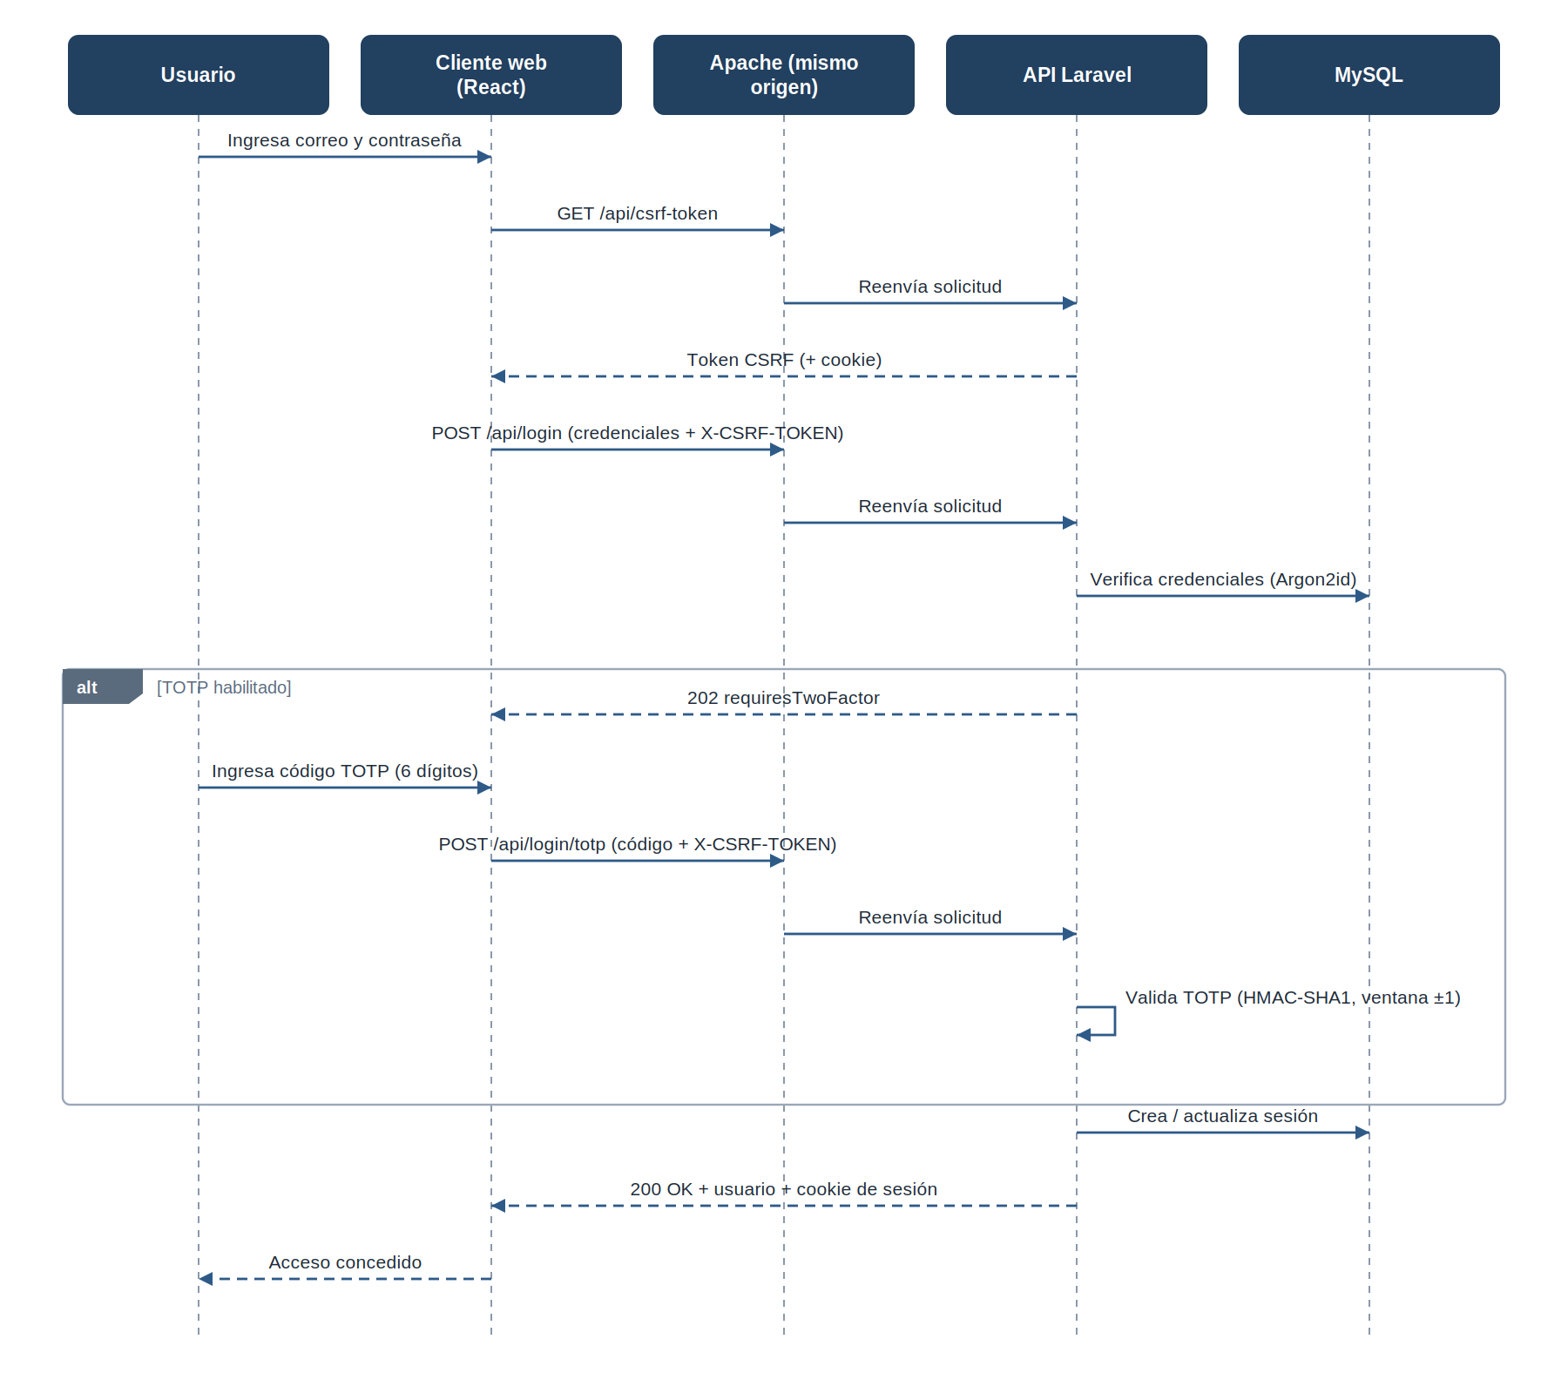
Fig. 2. Secuencia de inicio de sesión con doble factor (elaboración propia).

Resultados

Resultado del Backend
Se obtuvo una API REST funcional que cubre autenticación, segundo factor, gestión documental, administración y auditoría. La siguiente tabla resume los endpoints principales y el rol mínimo requerido.
Tabla 4. Endpoints principales de la API por rol (elaboración propia).
Dominio | Endpoint(s) representativo(s) | Rol mínimo
Sesión | GET /csrf-token, POST /login, POST /login/totp, POST /logout, GET /me | Público / autenticado
Passkeys | POST /webauthn/login/options·/verify, POST /webauthn/register/options·/verify | Público / autenticado
Enrolamiento 2FA | POST /totp/enroll/options·/verify | Autenticado
Documentos (subir) | POST /documents | Voluntario+
Documentos (ver/descargar/verificar) | GET /documents, /{id}/download, /{id}/verification | No-coordinador+
Revisiones y firma | POST /documents/{id}/revisions/*, /revisions/{rev}/sign/* | Coordinador+
Invitaciones | POST /admin/invites, /{id}/verify-out-of-band, /{id}/issue-link | Coordinador+
Administración | GET /admin/users, /admin/document-approvals, /admin/signing-ledger, GET /audit-events | Admin
(Opcional: el equipo puede insertar aquí una captura de una respuesta real de la API —p. ej. GET /api/health o el JSON 403 forbidden_role— o de la suite de pruebas pasando.)

Resultado del Frontend
Se obtuvo una SPA funcional con pantalla de inicio de sesión (incluido login por passkey), enrolamiento de segundo factor (QR TOTP y registro de llave de seguridad), y los módulos operativos diferenciados por rol. Las siguientes capturas muestran la interfaz real en operación.
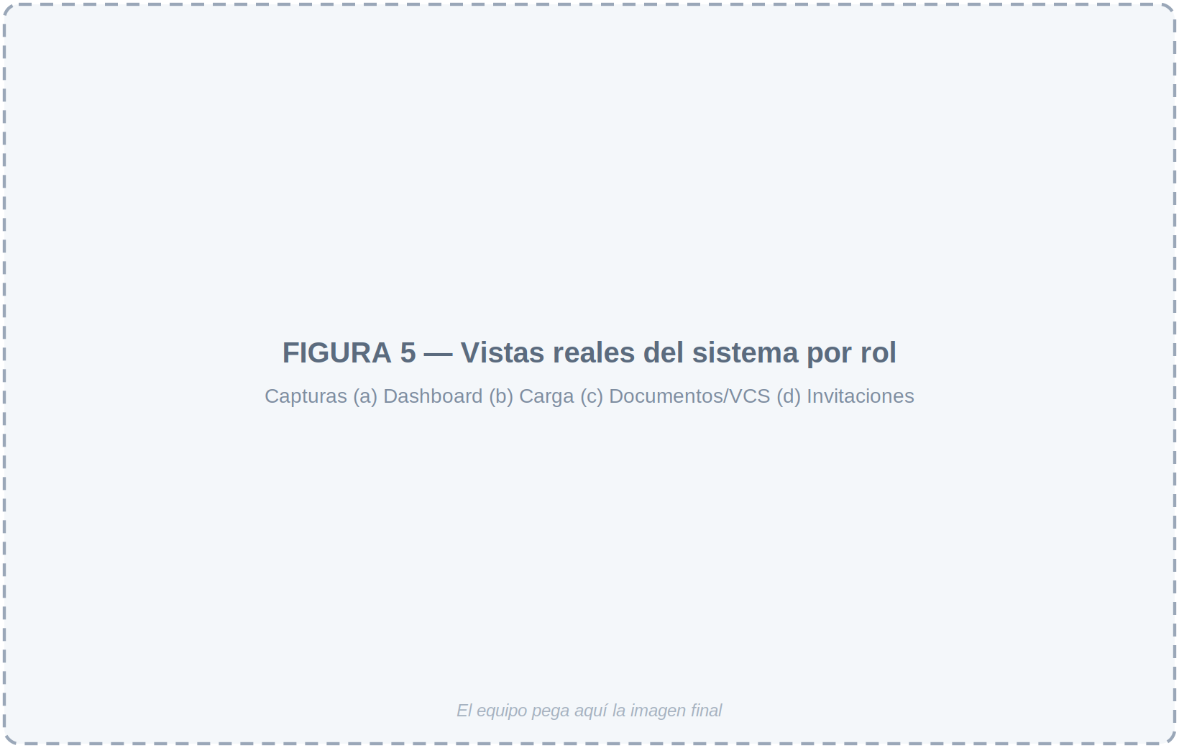
Fig. 5. Vistas reales del sistema por rol (elaboración propia).

Resultado de la solución completa
El sistema integrado se desplegó en un VPS de staging (casamonarca.muchosnumeros.online) bajo Apache, replicando las restricciones del hosting compartido objetivo. La solución cubre el ciclo completo: invitación verificada → registro → doble factor → subida y versionado de documentos → firma digital → auditoría, garantizando confidencialidad (cifrado del secreto TOTP, cookies HttpOnly), integridad (hash SHA-256 de revisiones, HMAC), autenticidad y no-repudio (passkeys) y trazabilidad (bitácora de auditoría).
El mecanismo de firma digital es el núcleo criptográfico de la solución y se ilustra a continuación.
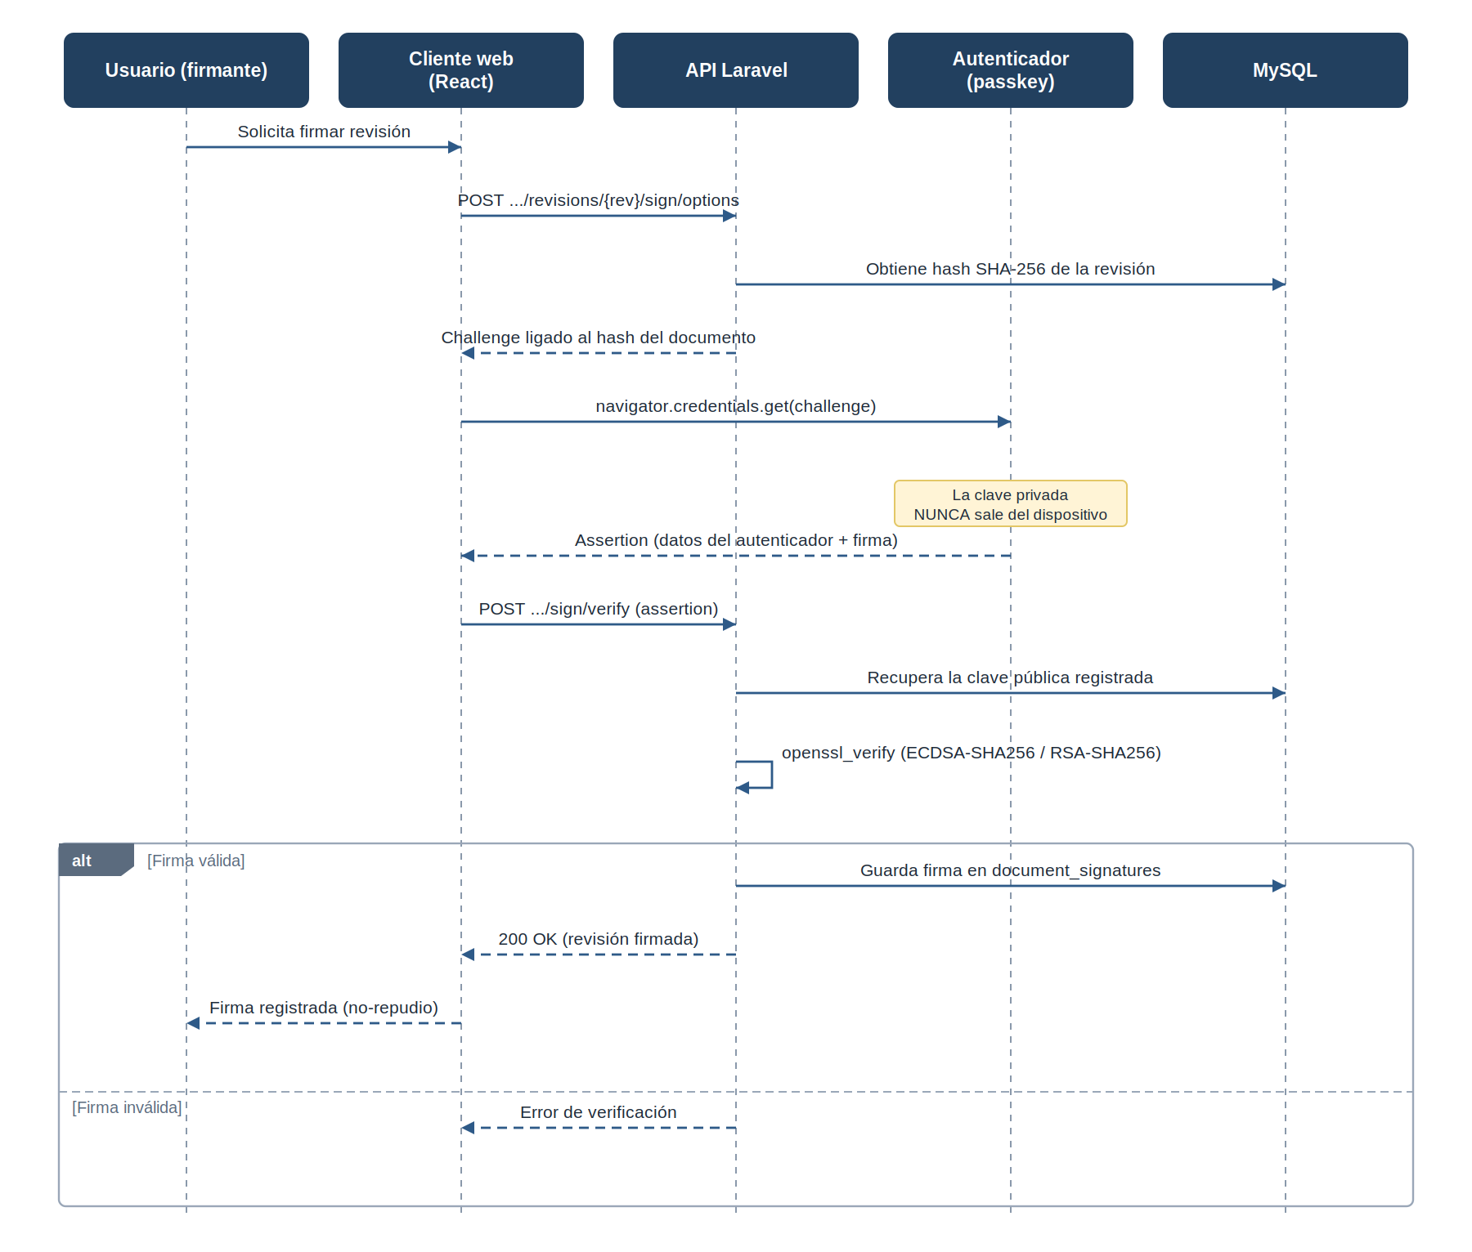
Fig. 3. Flujo de firma digital con WebAuthn/FIDO2 (elaboración propia).
Tabla 3. Inventario de algoritmos criptográficos empleados (elaboración propia).
Algoritmo | Tipo | Uso en el sistema
AES-256-CBC | Cifrado simétrico | Cifrar el secreto TOTP en la BD
Argon2id / bcrypt | Hash de contraseñas | Guardar contraseñas de forma irreversible
SHA-256 | Función hash | Integridad de documentos/revisiones, hash de sesión, challenges
HMAC-SHA1 | MAC con llave | Generación del código TOTP (RFC 6238/4226)
HMAC-SHA256 | MAC con llave | Integridad del payload cifrado de Laravel
ECDSA P-256 (ES256) | Firma asimétrica | Firmar/verificar passkeys WebAuthn
RSA PKCS#1 v1.5 + SHA-256 (RS256) | Firma asimétrica | Passkeys RSA y firma de paquetes de verificación

Casos de uso y validaciones
Tabla 5. Casos de uso y validaciones (elaboración propia).
# | Caso de uso | Entrada / Acción | Resultado esperado | Estado | Evidencias
1 | Alta por invitación verificada | Admin crea invitación, se verifica fuera de banda y se emite enlace | Cuenta creada con rol invitado; invitación consumida | Completado | [ENLACE]
2 | Inicio de sesión con TOTP | Correo + contraseña + código de 6 dígitos | Acceso concedido; sesión creada | Completado | [ENLACE]
3 | Inicio de sesión con passkey | Login con llave de seguridad/biometría | Acceso concedido por WebAuthn | Completado | [ENLACE]
4 | Control de acceso por rol | Usuario sin permiso intenta módulo admin | Respuesta 403 forbidden_role | Completado | [ENLACE]
5 | Subida y versionado de documento | Subir documento y nueva revisión | Revisión con hash SHA-256 y cadena padre→hijo | Completado | [ENLACE]
6 | Firma digital de revisión | Firmar revisión con passkey | Firma verificada con clave pública; registrada | Completado | [ENLACE]
7 | Auditoría de acciones | Ejecutar acciones sensibles | Eventos registrados en bitácora audit_events | Completado | [ENLACE]
En la columna Evidencias, cada fila debe enlazar a la prueba correspondiente (capturas, video, prueba automatizada o registro en evidencias_reto), según pide el formato del reporte.

Conclusiones y trabajo futuro
- Se cumplió el objetivo de la Etapa 1: un gestor de identidades y control de acceso funcional que asegura confidencialidad, integridad, autenticidad, disponibilidad y no-repudio sobre los documentos sensibles de Casa Monarca, usando estándares abiertos y un stack sostenible para una organización sin fines de lucro.
- El enfoque de mismo origen, sesiones server-side y passkeys probó ser adecuado para el hosting compartido objetivo.
- El flujo del firmado y aprobación de documentos funciona, y cuenta con las funcionalidades necesarias para asignar orden estricto o no, y para visualizar todos los flujos por cuenta dentro de la aplicación. Además, se tienen backlogs como sistema de rastreo de actividad como evidencia de los movimientos y aprobaciones realizadas.
Trabajo futuro:
- Completar el control de versiones (VCS) de documentos: los eventos vcs.* están definidos pero el VCS completo quedó pendiente.
- Encadenar criptográficamente la bitácora de auditoría (actualmente append-only pero no encadenada; no es blockchain).
- Endurecer la validación de la cadena de atestación (attestation) de WebAuthn.
- Despliegue a producción en el hosting compartido definitivo y pruebas con usuarios reales.

Referencias
(Formato APA. Completar y verificar al cerrar el documento.)
- Evidian. (s. f.). Los 7 métodos de autenticación más utilizados. https://www.evidian.com/pdf/wp-strongauth-es.pdf
- Fortinet. (s. f.). ¿Qué son los certificados digitales? https://www.fortinet.com/lat/resources/cyberglossary/digital-certificates
- M’Raihi, D., Machani, S., Pei, M., & Rydell, J. (2011). TOTP: Time-Based One-Time Password Algorithm (RFC 6238). IETF.
- Viafirma. (2021, 12 de octubre). Métodos de autenticación. https://www.viafirma.com/es/metodos-de-autenticacion/
- World Wide Web Consortium (W3C). (2021). Web Authentication: An API for accessing Public Key Credentials (WebAuthn) Level 2.
- Zertuche, V. (2026, 9 de abril). ¿Qué es OTP? Todo sobre la contraseña de un solo uso. SMS Masivos. https://www.smsmasivos.com.mx/blog/que-es-otp-codigo-de-un-solo-uso
- RFC 8017: PKCS #1: RSA Cryptography Specifications Version 2.2. (n.d.). IETF Datatracker. https://datatracker.ietf.org/doc/html/rfc8017
- HostGator. (s. f.). ¿Cuáles son las compatibilidades de HostGator? HostGator Centro de Ayuda. https://soporte.hostgator.mx/hc/es-419/articles/28439216847379-Cu%C3%A1les-son-las-compatibilidades-de-HostGator

Anexos
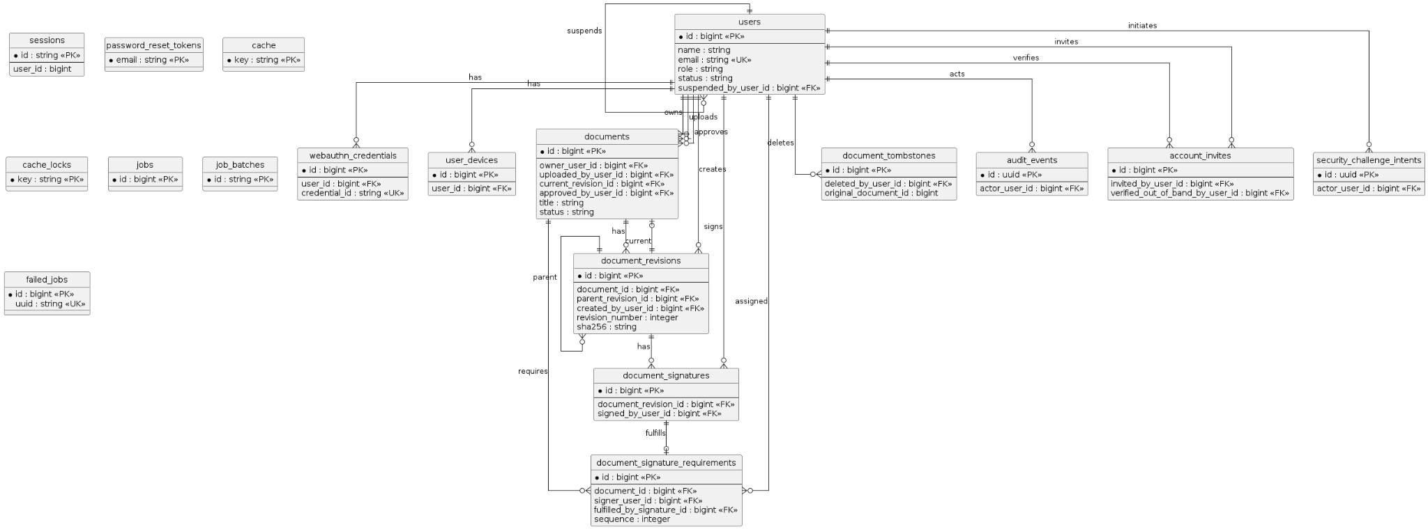
Fig. 4. Diagrama entidad-relación de la base de datos (elaboración propia).
Información complementaria que apoya las secciones de Desarrollo y Resultados:
- Diagramas Mermaid de evidencias_reto/README.md (contenedores, secuencias de login y registro, vista de despliegue, modelo conceptual).
- Esquema completo de base de datos: evidencias_reto/database-schema.md y Access-Control-CM-API/docs/architecture/.
- [PENDIENTE: capturas adicionales del sistema que se quieran anexar.]

